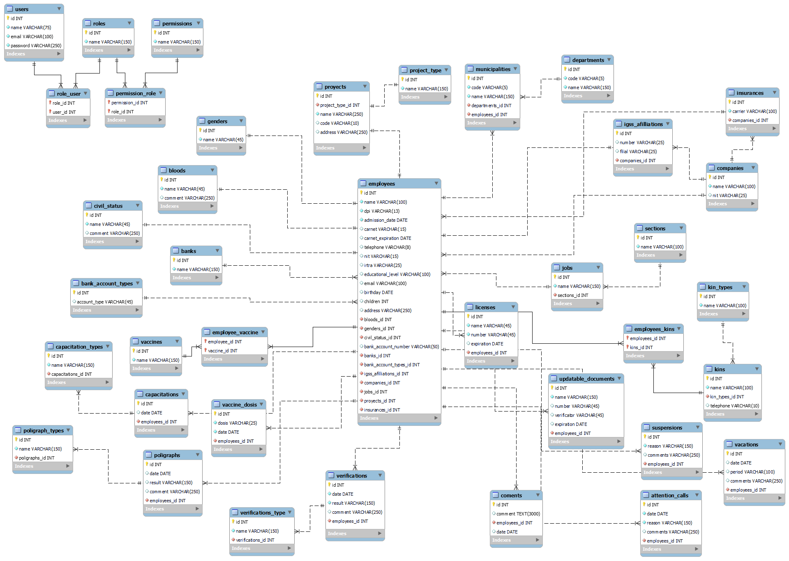

Muchos a muchos

Instructor, comentario

Uno a muchos